电 子 科 技 大 学 实 验 报 告

课程名称： Python语言程序设计及其应用

实验地点： 科A229

指导教师：

评 分：

完成实验学生信息：

|  |  |  |  |  |  |
| --- | --- | --- | --- | --- | --- |
| **序** | **姓名** | **学号** | **选课**  **序号** | **贡献**  **百分比(%)** | **备注**  **（主要工作**） |
| 1 |  |  |  |  | 1.xx  2.xx |

1. 学生人数按照任课教师要求限定；专题研究学习一般独立完成。
2. 对于“评价、改进、总结和体会”都要认真填写，和其他内容是评价实验成绩的重要参考。

**注意：**

1. 本次文档增加了“目录”，标题会自动编号。
2. 在目录下方点击“鼠标右键”出现菜单条，点击“更新域”自动更新目录。如下图所示。

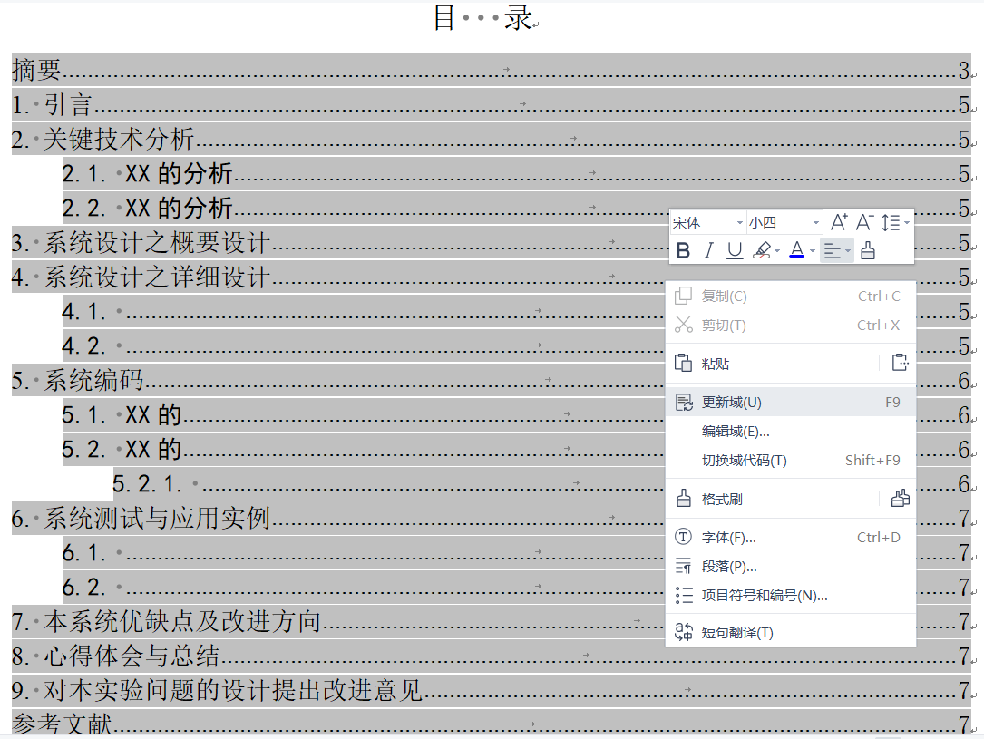

1. 请保持各级标题格式一致
   1. 方法1：排版时标题1-标题3使用**“格式刷”**保证格式一致；
   2. 方法2：**“复制”已有**的各级标题，在修改标题文本，以达到各级标题格式统一。

(排版时，删除本页)

论文标题

摘要

关键词：XX，YY，ZZ

目 录

摘要 3

1. 引言 5

1.1. XX的研究现状与求解工具 5

1.2. XX的研究现状与求解工具 5

2. xx问题的求解 5

2.1. 问题的背景 5

2.2. 模块yy的简介 5

2.2.1. 实例1：xx 5

2.2.2. 实例2：xx 5

2.3. 模块zz的简介 6

3. xx问题的求解 6

3.1. XX的 6

3.2. XX的 6

3.2.1. 这是 6

4. 学习总结、心得体会 7

4.1. 学习总结 7

4.2. 心得体会 7

5. 后记 7

参考文献 7

附件 7

附件 9

附件一：XX 9

附件二：XX 9

附件三：XX 9

# **引言**

简要介绍此类技术、问题目前主要有哪些求解方法（或算法）。

简要介绍目前已有哪些软件、工具可以求解此类问题。

## XX的研究现状与求解工具

## XX的研究现状与求解工具

# **xx问题的求解**

## 问题的背景

## 模块yy的简介

### 实例1：xx

### 实例2：xx

## 模块zz的简介

# **xx问题的求解**

（核心问题的代码）

## XX的

## XX的

### 这是

(1)X

(2)X

# **学习总结、心得体会**

(思路、方法的总结）

## 学习总结

1.

2.

## 心得体会

（谈收获、感想）

# **后记**

(向教师反馈专题研究方向的设计，今后的学习方向。)

# **参考文献**

[1]范钦慧，工程力学，北京：清华大学出版社，2005.8，73-74

# 附件

附件清单

附件一：文件XX的源代码(包含XXX)

附件二：文件XX的源代码(包含XXX)

附件三：

# 附件

## 附件一：XX

(这里给出具体的内容)

## 附件二：XX

(这里给出具体的内容)

## 附件三：XX

(这里给出具体的内容)